Załącznik nr 2.c do zarządzenia nr 57/2025 do Zapytania ofertowego/ Zaproszenia do negocjacji *

Znak sprawy: NZP/A/AG-KS/152/2026

FORMULARZ CENOWY

................................................................
Miejscowość, data
............................................................
Pieczęć Oferenta
FOTELE BIUROWE
Lp. | Wyszczególnienie (wymiary - cm) | Ilość  (szt.) | Cena jednostkowa netto | Cena jednostkowa brutto | Wartość netto | Wartość brutto
17. | Fotel managerski obrotowy - zgodny z najnowszymi regulacjami prawnymi dotyczącymi stanowiska pracy wyposażone w monitory ekranowe (nowe rozporządzenie Ministra Rodziny i Polityki Społecznej z dnia 2 listopada 2023 r.). , z podłokietnikami regulowanymi na wysokości. Profilowane oparcie z siatką w kolorze czarnym, regulacja manualna (góra-dół) odcinak lędźwiowego kręgosłupa. Tapicerowane siedzisko tkaniną w kolorze czarnym, mechanizm Active1: synchroniczny, z regulacją wysokości oparcia, samohamowalne kółka o średnicy 60 mm do twardych powierzchni, podstawa pięcioramienna czarna. 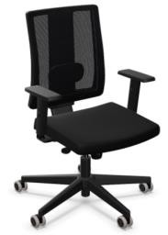 | 1
21. | Transport, montaż | 1
 |  | RAZEM (netto):
 |  | RAZEM (brutto):

………………………………….....................................................................
Podpis osoby upoważnionej do reprezentowania Oferenta

